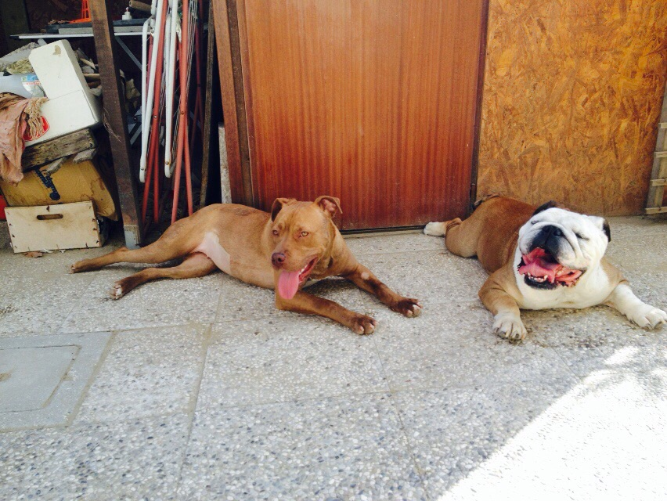

LUCKY ORA MACKY,
FELICE NELLA NUOVA CASA!

Ecco Lucky, ora Macky, cucciola di pitbull felicemente adottata,assieme al suo nuovo amico Carlos.
Vivace come tutti i cuccioli, sorprende ogni giorno la sua famiglia con la sua dolcezza ed affettuosita.

Buona nuova vita Macky! !!

